**Министерство науки и высшего образования Российской Федерации**

федеральное государственное автономное образовательное учреждение высшего образования

**«НАЦИОНАЛЬНЫЙ ИССЛЕДОВАТЕЛЬСКИЙ УНИВЕРСИТЕТ ИТМО»**

**Отчет**

по лабораторной работе «Создание таблиц базы данных PostgreSQL. Заполнение таблиц рабочими данными**»**

по дисциплине «**Базы данных**»

Автор: Акулов Алексей

Факультет: ФИКТ

Группа: К32391

Преподаватель: Говорова М.М.



Санкт-Петербург 2022

**Цель работы:** овладеть практическими навыками создания таблиц базы данных PostgreSQL 1Х, заполнения их рабочими данными, резервного копирования и восстановления БД.

**Оборудование:** компьютерный класс.

**Программное обеспечение:** СУБД PostgreSQL 1Х, pgAdmin 4.

**Практическое задание:**

1. Создать базу данных с использованием pgAdmin 4 (согласно индивидуальному заданию).
2. Создать схему в составе базы данных.
3. Создать таблицы базы данных.
4. Установить ограничения на данные: *Primary Key, Unique, Check, Foreign Key*.
5. Заполнить таблицы БД рабочими данными.
6. Создать резервную копию БД.

*Указание:*

*Создать две резервные копии:*

* *с расширением CUSTOM для восстановления БД;*
* *с расширением PLAIN для листинга (в отчете);*
* *при создании резервных копий БД настроить параметры Dump options для Type of objects**и**Queries  .*

1. Восстановить БД.

**Вариант 6. БД «Пассажир»**

Описание предметной области: Информационная система служит для продажи железнодорожных билетов. Билеты могут продаваться на текущие сутки или предварительно (не более чем за 45 суток). Цена билета при предварительной продаже снижается на 5%. Билет может быть приобретен в кассе или онлайн. Если билет приобретен в кассе, необходимо знать, в какой. Для каждой кассы известны номер и адрес. Кассы могут располагаться в различных населенных пунктах.

Поезда курсируют по расписанию, но могут назначаться дополнительные поезда на заданный период или определенные даты.

По всем промежуточным остановкам на маршруте известны название, тип населенного пункта, время прибытия, отправления, время стоянки.

БД должна содержать следующий минимальный набор сведений: Номер поезда. Название поезда. Тип поезда. Пункт назначения. Пункт назначения для проданного билета. Номер вагона. Тип вагона. Количество мест в вагоне. Цена билета. Дата отправления. Дата прибытия. Дата прибытия для пункта назначения проданного билета. Время отправления. Номер вагона в поезде. Номер билета. Место. Тип места. Фамилия пассажира. Имя пассажира. Отчество пассажира. Паспортные данные.

1. Название модели – «База пассажиров»
2. Состав реквизитов сущностей
   1. Пассажир (Паспортные данные, Фамилия, Имя, Отчество, Телефон, Электронная почта)
   2. Билет (Номер, Пассажир, Пункт назначения, Пункт отправления, Место, Цена, Статус оплаты, Статус возврата, В кассе или онлайн)
   3. Место (Номер места, Вагон, Статус занятости)
   4. Вагон (Номер вагона, Номер в поезде, Поезд, Количество мест, Тип)
   5. Поезд (Номер поезда, Расписание, Дата отправления, Дата прибытия, Выполнение, Название)
   6. Расписание поездов (Номер маршрута, Время отправления, Время прибытия, Тип, Пункт отправления, Пункт прибытия, Периодичность)
   7. Остановка (Номер, Название, Тип, Маршрут)
   8. Остановка поезда (Время прибытия, Время стоянки, Время отправления)
   9. Касса (Номер кассы, Адрес, Населенный пункт)

**Выполнение:**

1. После перенесения всех таблиц из прошлого задания с помощью скрипта в SQL получается схема базы данных

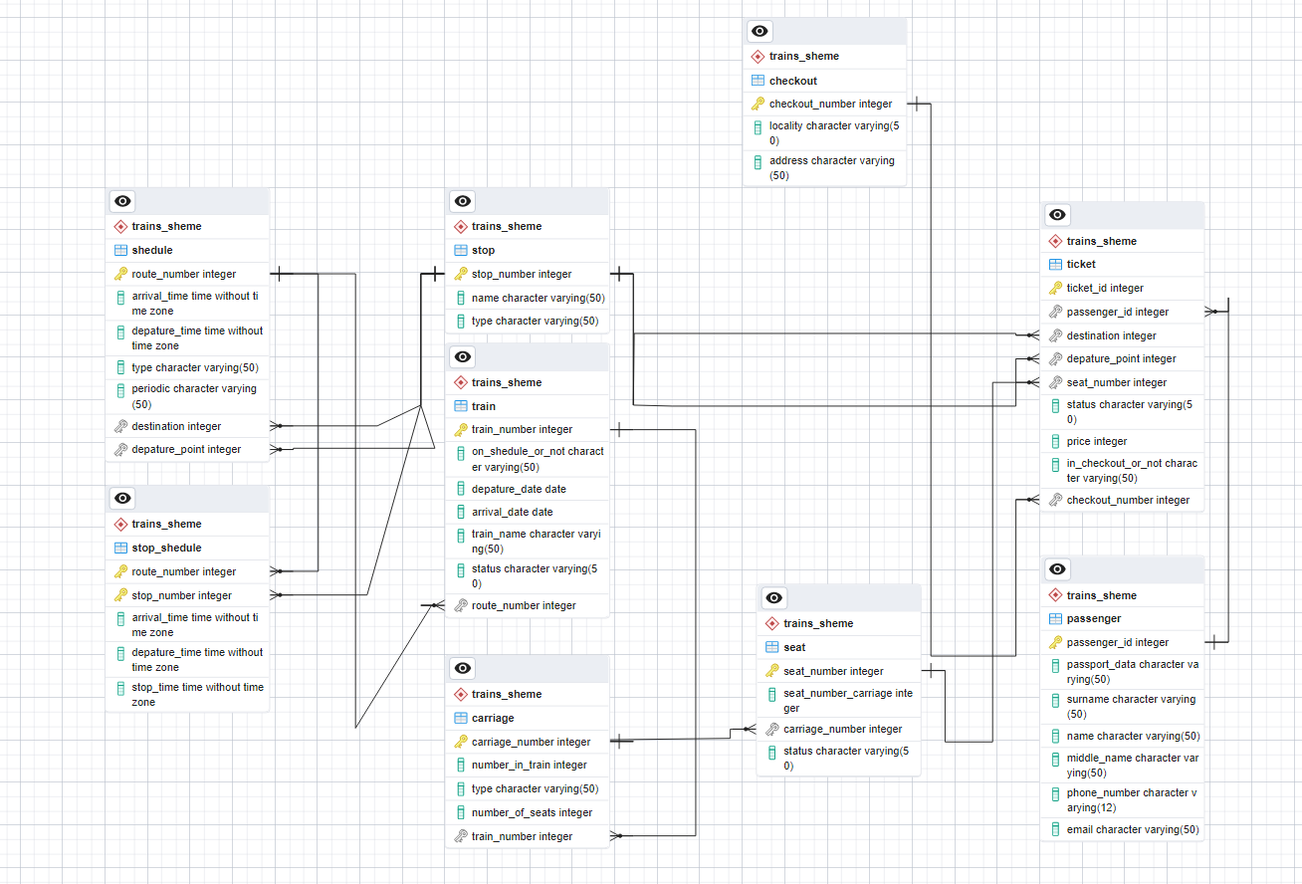

1. Дамп файл приложен отдельно
2. База данных восстановилась полностью корректным образом

Вывод:

PGadmin позволяет восстанавливать базы данных корректно, также с ним удобно их создавать